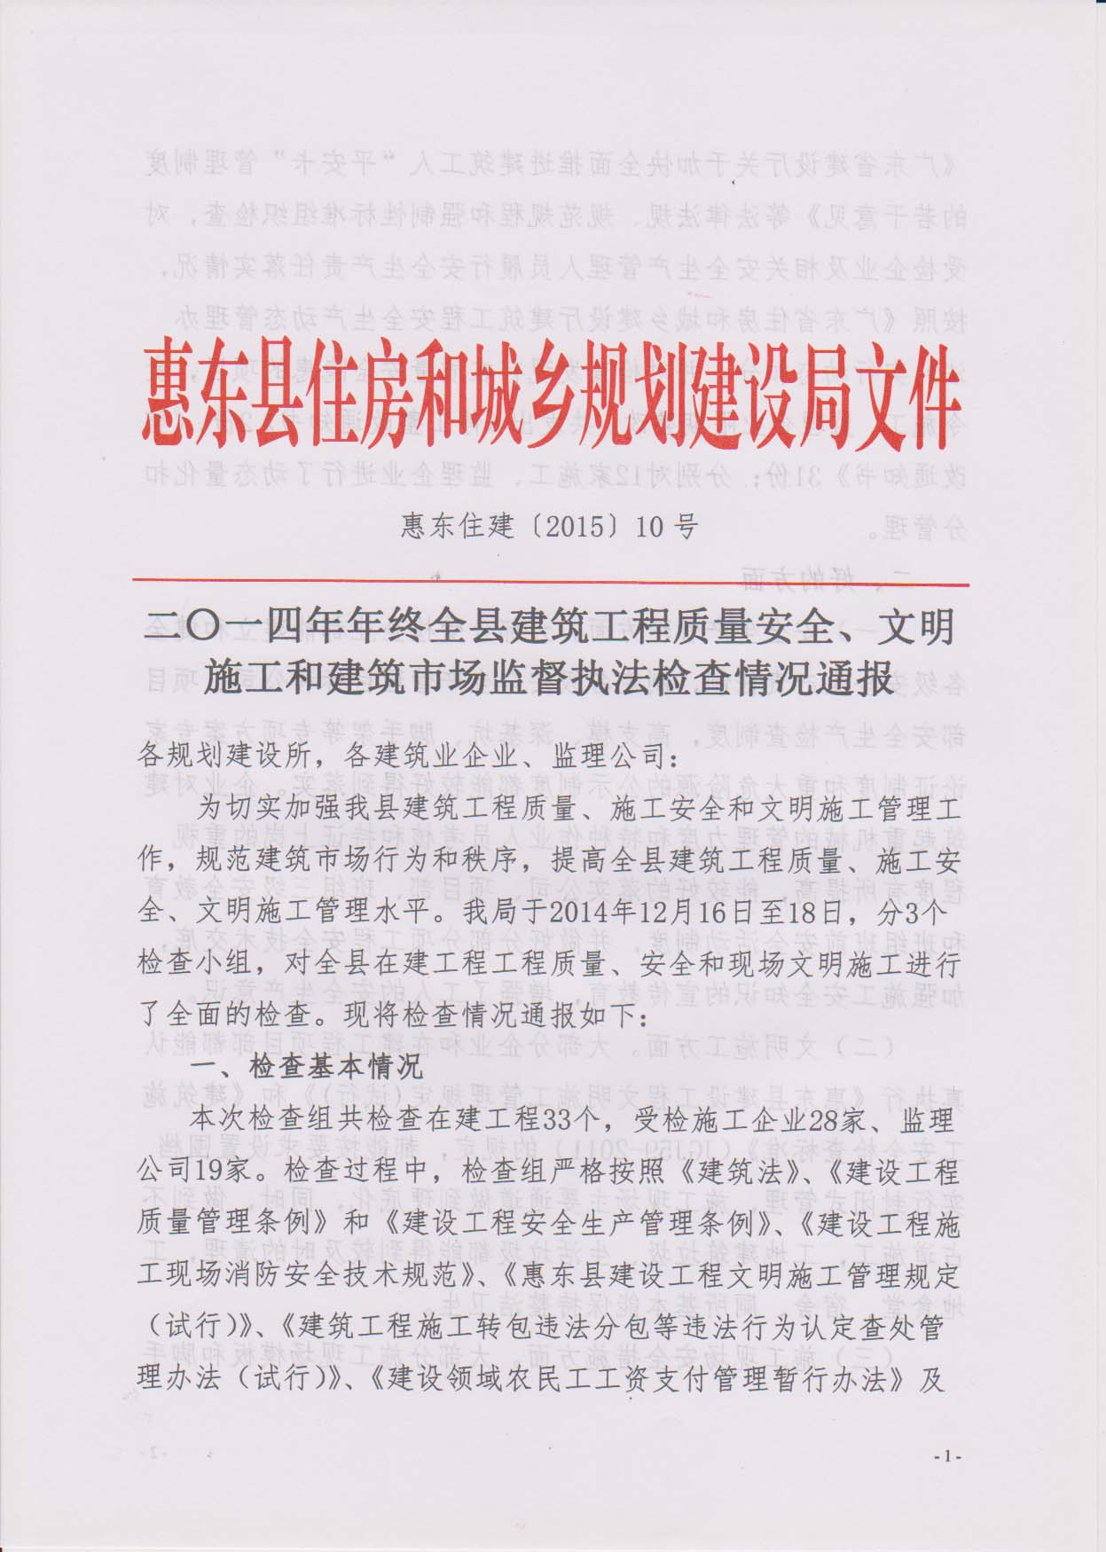

惠东住建〔2015〕10号

二〇一四年年终全县建筑工程质量安全、文明施工和建筑市场监督执法检查情况通报

各规划建设所，各建筑业企业、监理公司：
为切实加强我县建筑工程质量、施工安全和文明施工管理工作，规范建筑市场行为和秩序，提高全县建筑工程质量、施工安全、文明施工管理水平。我局于2014年12月16日至18日，分3个检查小组，对全县在建工程工程质量、安全和现场文明施工进行了全面的检查。现将检查情况通报如下：

一、检查基本情况
本次检查组共检查在建工程33个，受检施工企业28家、监理公司19家。检查过程中，检查组严格按照《建筑法》、《建设工程质量管理条例》和《建设工程安全生产管理条例》、《建设工程施工现场消防安全技术规范》、《惠东县建设工程文明施工管理规定（试行）》、《建筑工程施工转包违法分包等违法行为认定查处管理办法（试行）》、《建设领域农民工工资支付管理暂行办法》及《广东省建设厅关于加快全面推进建筑工人“平安卡”管理制度的若干意见》等法律法规、规范规程和强制性标准组织检查，对受检企业及相关安全生产管理人员履行安全生产责任落实情况，按照《广东省住房和城乡建设厅建筑工程安全生产动态管理办法》实行动态扣分。并对检查发现存在质量安全隐患的项目，责令施工、监理企业限期整改。共发出《停工整改通知书》2份，《整改通知书》31份；分别对12家施工、监理企业进行了动态量化扣分管理。

二、好的方面
（一）安全生产管理方面。大部分受检企业都能建立和健全各级安全生产责任制，制定各级安全生产管理目标和公司、项目部安全生产检查制度，高支模、深基坑、脚手架等专项方案专家论证制度和重大危险源的公示制度都能较好得到落实。企业对建筑起重机械的管理力度和特种作业人员考核和持证上岗的重视程度有所提高，能较好的落实公司、项目部、班组三级安全教育和班组班前安全活动制度，并做好分部分项工程安全技术交底，加强施工安全知识的宣传教育，增强了工人的安全生产意识。
（二）文明施工方面。大部分企业和在建工程项目部都能认真执行《惠东县建设工程文明施工管理规定(试行)》和《建筑施工安全检查标准》（JGJ59-2011）的规定，都能按要求设置围档实行封闭式管理，施工现场主要通道做到硬底化，同时，做到不占道施工，工地建筑垃圾、生活垃圾都能得到较及时的清理，工地食堂、宿舍、厕所基本能保持整洁卫生。
（三）施工现场安全措施方面。大部分施工现场模板和脚手架工程都能按照施工方案搭设，脚手架的扫地杆、连墙件、剪刀撑、卸荷钢丝绳和悬挑脚手架悬挑梁的设置基本符合要求。大部分施工现场的临时用电都能按《施工现场临时用电安全技术规范》（JGJ46-2005）要求，实行TN-S接零保护系统，采用三级配电二级保护，实行“一机、一闸、一漏、一箱”的规定。“三宝、四口、五临边”的安全防护也得到较好的落实。大部分施工现场的起重设备能按规定经检验合格后投入使用，能按要求实行定期的维修保养，建立使用归档。建筑工地现场消防设施都能按照《建设工程施工现场消防安全技术规范》要求，设立消防给水系统和配备必要的消防器材。
（四）工程质量方面。大部分受检混凝土结构的构件尺寸和强度均能满足设计要求，混凝土表面密实、平整，较少出现蜂窝、露筋等缺陷，砌体工程表面垂直度、平整度较好，砂浆饱满，灰缝均匀，抹灰工程表面平整度较好、阴阳角顺直。大部分项目能按规范要求使用抗震钢筋，部分项目现场能按规范要求设置和使用混凝土标准养护间。
（五）施工技术、安全资料整理方面。大部分施工现场的施工资料整理较规范，能按照《广东省建筑工程竣工验收技术资料统一用表》和《广东省建筑施工安全管理资料统一用表》要求分类整理，资料内容比较详细具体，能反映现场施工情况，钢筋、水泥等材料送检报告收集整理也比较完整。
（六）大部分工程项目建设资金能及时到位，按合同约定及时支付工程进度款；施工单位依照相关用工管理规定，建立健全工人花名册、进退场记录、工资发放台帐等，并按时足额支付工人工资，劳动用工管理制度逐步规范和完善；同时，各在建工地对一线作业人员的安全教育培训重视程度有所提高，“平安卡”制度逐步得到落实
（七）工程项目的建设单位基本能履行法定发包程序，依法进行招标，将工程发包给具有相应资质和安全生产许可的施工单位；施工单位承包工程后，能履行合同约定的责任和义务，在施工现场设立项目管理机构，并派驻项目负责人、技术负责人、质量管理负责人、安全管理负责人等主要管理人员，对工程的施工活动进行组织管理。

三、存在的主要问题
（一）个别企业安全生产责任制落实不到位，个别管理人员不在岗，日常管理不严格、不到位，工地现场管理混乱，现场安全隐患排查得不到有效落实。部分监理单位没有切实履行安全监理职责，监理跟踪管理制度和检查制度不落实，旁站记录、监理安全日志记录流于形式。个别企业对“平安卡”培训、考核和使用不够重视，没有把“平安卡”制度落实列入安全生产管理和监理内容。
（二）安全措施不够落实。个别项目施工临时用电系统中的专用保护零线、分配电箱、开关箱未按规范要求设置，脚手架落地立杆基础不牢固、悬挑立杆未设置在牢固的设施上，架体连墙件和剪刀撑未按规范要求设置，脚手板没有满铺，没有挂设水平兜网；“三宝、四口、五临边”和消防隐患措施不落实。个别工地在未竣工的建筑物内设置工人集体宿舍。
（三）部分项目施工现场未按施工规范、建设强制性标准组织施工，仍存在不少质量通病，主要表现在：现场未按要求设立混凝土标准养护间或设立不达标或未能正常使用；设计变更手续不齐全，重要的设计变更未重新审图；桩基子分部和基础、主体等分部工程验收严重滞后；对建筑节能工程不够重视，没有按规范要求进行施工和管理；工地的砌体材料、防水材料、砌筑及装饰用水泥、建筑节能材料、门窗材料存在先用后检或未检的现象；混凝土有夹渣、蜂窝、麻面、胀模等现象；砌体施工存在砌筑灰缝过厚和顶砖、构造柱施工不符合规范要求；门窗安装框边存在空鼓现象。
（四）施工技术资料整理不够完整，存在缺项问题。部分工程项目存在只重视施工进度，忽视施工管理的必要程序和施工过程的必要签证问题。部分施工、监理企业资料的签名、盖章不齐全，并存在代签名现象。实体质量等检测报告存在缺失或数量不足现象，大部分建筑节能施工技术资料未及时跟进完善。
（五）现场文明施工方面，个别企业对现场文明施工不重视，经费投入不足，主要表现在：施工现场材料乱堆乱放，工地建筑垃圾没有及时清理，没有做到工完场清，生活区工人文化娱乐设施不足，工人宿舍、厨房、厕所的卫生条件较差，部分工地出口没有按规定设置洗车槽和车辆冲洗设施，驶出工地车辆污染路面情况时有发生。部分工地扬尘污染防治工作落实不到位，没有按规定做好降尘压尘措施，扬尘污染没有得到有效控制。
（六）部分项目的承、发包行为不规范，施工企业派驻施工现场的项目负责人、技术负责人、质量管理负责人、安全和施工管理人员未到岗到位履行管理责任，劳动用工和工人工资支付管理不够规范，存在未与务工人员签订劳动合同、工资交由各施工班组自行发放、工人工资发放存在代签名等现象。

四、检查评比结果
根据年终质量、安全和文明施工检查和日常管理情况，经综合考评，结果如下：

（一）受表彰的工程项目施工、监理企业
1、施工企业
①中天建设集团有限公司（万科双月湾花园二区）；
②中国建筑第五工程局有限公司（莱蒙水榭湾13栋及地下室项目）；
③广东永盛建筑工程有限公司（南湖山庄1-8栋、地下室、保安亭、消防监控中心项目）
④中铁建工集团有限公司（惠东怡景湾·喜洲项目项目）。
2、监理企业
①深圳市华鹏工程建设监理有限公司（监理莱蒙水榭湾13栋及地下室项目）；
②惠东建设工程管理公司（监理南湖山庄1-8栋、地下室、保安亭、消防监控中心项目）。
对上述项目的施工企业、监理公司予以通报表扬。

（二）通报批评的施工、监理企业
①由惠东县第三建筑工程公司承建，惠东县建设工程管理公司监理的吉星豪园住宅1-84号项目。主要存在问题：现场脚手架搭设与方案不符合，架体变形严重，缺少拉结，脚手架没有满铺，两栋主体之间过道搭设不牢固，临边没有防护；物料提升机没有办理报装手续，楼层平台无防护门；现场没有设置安全出入口，部分灭火器气压不足；基础分部工程未组织验收；现场使用的玻璃与节能专篇和节能备案表中的玻璃不符合。
②由吴川市土木建筑工程公司承建，汕头市统城工程监理有限公司监理的城市嘉园9-12栋项目。主要存在问题：高支模搭设不规范；现场部分外脚手架严重变形，围挡破损变形；楼梯口、电梯井口等临边防护不严；施工电梯管理不规范，未配置灭火器；现场部分工人没有佩带安全帽，电箱、电线挂在外架上，工人宿舍使用电磁炉、电饭煲等大功率电器；个别框架梁爆模、存在蜂窝麻面现象；个别楼板施工洞口未进行封闭，未见桩基检测报告，未完善桩基子分部、基础、主体分部验收，未见第三方沉降观测报告，部分砼超标、不达标。
对上述项目的施工企业、监理公司予以通报批评。

五、今后工作意见
（一）认真做好问题的整改落实，对这次检查中发现的问题，各责任单位要认真分析，制定措施，抓紧整改落实，消除质量安全隐患，确保施工安全和工程质量。
（二）各施工企业、监理公司必须严格执行《建筑法》、《建设工程质量管理条例》、《建设工程安全生产管理条例》和《房屋建筑和市政基础设施工程施工分包管理办法》等相关法律法规和国家基本建设程序，以国家开展建筑工程质量治理“两年行动”为契机，进一步规范承发包行为，切实做到依法经营、规范管理。严格按照国家相关行业标准和规范的要求，进一步规范和完善企业内部质量安全管理体系、制度和措施，提高工程质量和安全生产管理水平。认真履行企业的主体责任，切实加强对各项目部的监管，抓好各级质量和安全生产责任制的落实。加大检查、巡查力度，督促相关质量安全生产管理人员切实履行管理责任。
（三）各施工企业、监理公司要组织相关人员认真学习广东省住建厅《关于促进建筑施工企业加强安全检查和消除事故隐患的通知》、《关于促进工程监理企业加强对施工安全隐患排查整治监理工作的通知》和《广东省住房和城乡建设厅建筑工程安全生产动态管理办法》，明确工作职责和责任，扎实抓好各层责任的分解和落实，切实加强对建筑施工安全生产的管理，及时消除施工现场的安全隐患，确保施工安全。
（四）各施工企业、起重机械租赁公司要严格按照惠州市住建局《关于进一步加强建筑起重机械管理的通知》要求，加强对建筑起重机械的管理，完善产权备案登记、使用登记和安装告知等相关手续，防止建筑起重机械安全事故的发生。
（五）各建筑业企业、监理公司要进一步提高认识，加大工作力度，切实抓好建筑工人“平安卡”的申报、培训、考核、刷卡相关工作，并完善应用系统的使用刷卡信息的上传报送工作；各监理企业要将“平安卡”系统使用和信息上传报送工作纳入安全监理内容，并定期向县施工安全监督站报告所监理项目“平安卡”应用情况。各施工企业要有专人负责工地的计划生育工作，建立健全和完善流动人口计划生育管理制度，对工地的流动人口要建立档案，逐一进行登记造册，不得招收、容留违反计划生育政策的务工人员。
（六）各施工企业、监理公司要按照惠州市住建局《关于切实加强建筑施工现场安全帽、安全带和安全网使用管理的通知》和《关于切实加强建筑施工现场钢管、扣件使用管理的通知》要求，继续加强工地使用的钢管、扣件、安全带、安全网、安全帽等防护用品的送检工作，对送检检测不合格的防护用品应及时清退，不得以各种理由继续使用不合格产品，确保建筑施工从业人员使用合格的安全防护用品，预防和减少建筑施工生产安全事故的发生。
（七）各施工企业、监理公司要切实做好建筑施工现场的消防安全，严格按照《建设工程施工现场消防安全技术规范》要求，宿舍、办公用房的建筑构件必须采用不燃或阻燃材料；对建筑高度大于24m 或单体体积超过30000m³ 的在建工程，应设置临时室内消防给水系统；安全防护网应采用合格的阻燃型安全防护网。
（八）各建筑业企业、监理公司必须按照国家住建部2009年发布的《危险性较大的分部分项工程安全管理办法》（建质〔2009〕87号）和省住建厅2011年发布的《广东省住房和城乡建设厅关于〈危险性较大的分部分项工程安全管理办法〉的实施细则》对重大危险源严格进行管理。同时，必须高度重视特种作业人员的培训、考核、发证和申领工作，确保操作人员持证上岗。积极组织相关人员参加省、市建设主管部门开展的培训、考核。
（九）各建筑业企业、监理公司要严格按照《惠东县建设工程文明施工管理规定（试行）》的要求，切实做好施工现场文明施工管理工作，进一步加大管理力度，坚决纠正和制止占道施工，占道堆放建筑材料、建筑垃圾淤泥污染道路等脏、乱、差现象。严格执行《惠州市城市扬尘污染防治办法》，切实抓好工地防尘的控制，并按该办法第九条、第十条的要求，落实扬尘防治措施，提升行业整体形象，改善我县市容环境，为我县“创文、创卫”做出应有的贡献。
（十）各建筑业企业、监理公司要按照住房城乡建设部、省住房和城乡建设厅关于开展工程质量治理两年行动的工作部署，认真贯彻落实工程质量治理两年行动的相关文件精神，切实抓好各项工作的落实。
一是要全面落实工程项目五方责任主体项目负责人质量终身责任。严格执行五方责任主体项目负责人质量终身责任书面承诺、工程竣工后设置永久性标牌、建立质量终身责任信息档案等3项制度，促进项目负责人依法履行质量责任。
二是要认真贯彻《建筑工程五方责任主体项目负责人质量终身责任追究暂行办法》和《建筑施工项目经理质量安全责任十项规定》以及有关法律法规及规章的规定，认真履行好项目负责人的职责。
三是要严格按照住建部印发的《建筑工程施工转包违法分包等违法行为认定查处管理办法（试行）》，坚决遏制违法发包、转包、违法分包及挂靠等违法行为，维护建筑市场秩序和建设工程主要参与方的合法权益，保证工程质量和施工安全。
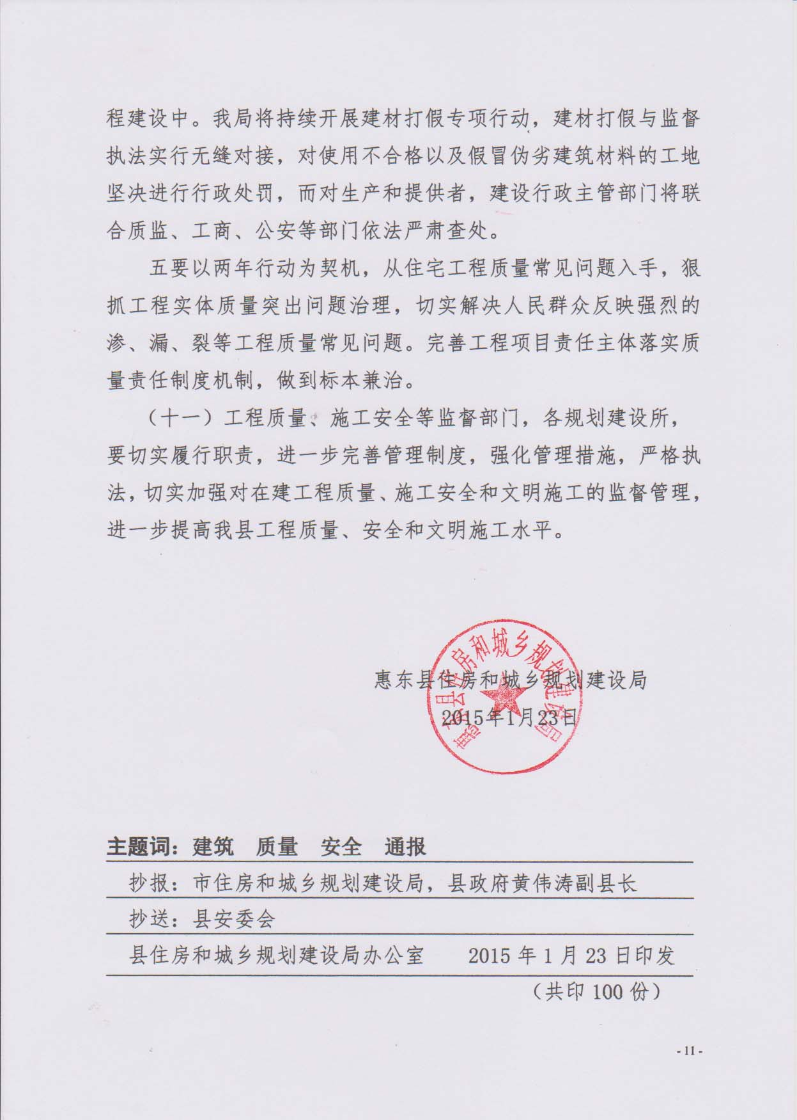
四要严格建筑材料质量管理。建设、监理、施工单位要对工程中使用的建筑材料质量负责，保证建筑材料符合相关标准和设计要求，严禁使用未经检测或者经检测质量不合格的建筑材料。强化对施工现场的主要建筑材料、构配件、半成品、设备进场验收和复检工作，确保见证取样的真实性，杜绝不合格建材用于工程建设中。我局将持续开展建材打假专项行动，建材打假与监督执法实行无缝对接，对使用不合格以及假冒伪劣建筑材料的工地坚决进行行政处罚，而对生产和提供者，建设行政主管部门将联合质监、工商、公安等部门依法严肃查处。
五要以两年行动为契机，从住宅工程质量常见问题入手，狠抓工程实体质量突出问题治理，切实解决人民群众反映强烈的渗、漏、裂等工程质量常见问题。完善工程项目责任主体落实质量责任制度机制，做到标本兼治。
（十一）工程质量、施工安全等监督部门，各规划建设所，要切实履行职责，进一步完善管理制度，强化管理措施，严格执法，切实加强对在建工程质量、施工安全和文明施工的监督管理，进一步提高我县工程质量、安全和文明施工水平。

惠东县住房和城乡规划建设局
2015年1月23日

主题词：建筑 质量 安全 通报
抄报：市住房和城乡规划建设局，县政府黄伟涛副县长
抄送：县安委会
县住房和城乡规划建设局办公室 2015年1月23日印发
（共印100份）

